La instalación de angular necesita una serie de elementos en nuestro equipo.

- Cmder: Línea de comandos para arrancar/parar el servidor.

https://cmder.app/

En Archivos de Programa, creamos una carpeta llamada cmder y ponemos ahí los ficheros extraidos que se han descargado.

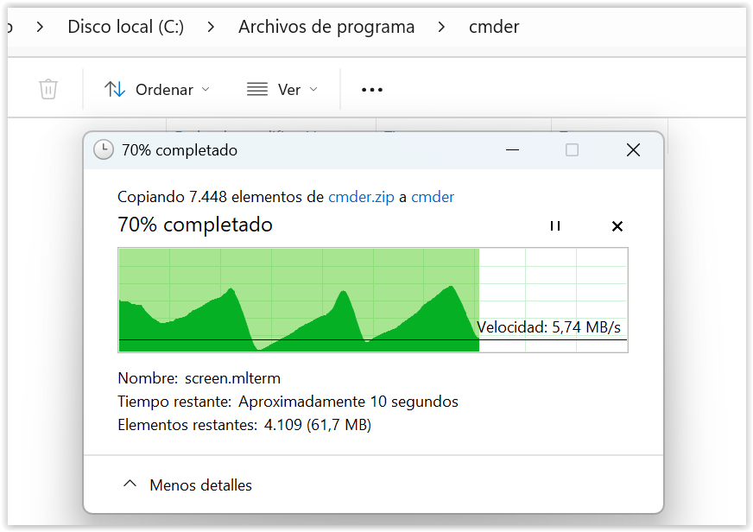

Después de que se ha extraido, ejecutamos cmder como ADMINISTRADOR

Nos preguntará “algo” y debemos indicar Unlock and Continue

